水洗罐使用说明
文件号：BJSW-PM-7

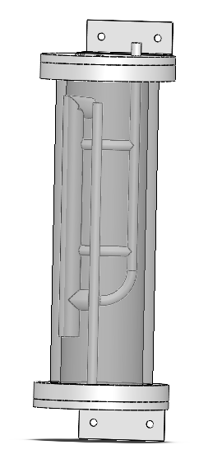

北京盛沃科技有限公司
Beijing Sanwell Science & Technology Co.Ltd.

- 名称：有机玻璃水洗罐
- 型号：SW00161173G
- 概述：
本设备应用于例如冶金、石化、化工等粉尘含量非常高的装置，在对其气体进行成分分析的场合，对样气进行水洗（样气量约为7L/min），去除样气中的粉尘等固体颗粒杂质，使样气净化以满足分析仪器的的使用要求，保护分析仪器的传感器。
- 主要部件及各部件的作用
1、水洗罐罐体，作用：由有机玻璃制成，承载洗涤水，便于观察洗涤水的颜色变化以及水洗效果及水洗状态。
2、水洗罐连接法兰，作用：与水洗罐罐体螺纹连接，采用橡胶密封环与罐体密封，
3、4、水洗罐上下端盖，作用：作为进出水洗罐的各种介质的接口的安装连接部件，使用橡胶密封垫与水洗罐连接法兰密封，同时作为水洗罐安装支架的载体，便于设备的安装和日后对设备的维修、维护。
5、水洗罐内水洗组件，作用，主要是保证样气与水的充分混合，提高样气水洗效果，防止洗涤的时候和氮气吹扫样气管线的时候吹扫氮气在水洗罐内产生较大的浪花，避免水花飞溅，同时在吹扫管线的时候还可以对水洗组件进行吹扫清洗。
6、水洗罐溢流管，作用：控制水洗罐的加水水位以及作为样气管线吹扫时的出气口；
7、水洗罐安装支架，作用：作为水洗管安装时的主要安装部件。
8、10 橡胶密封垫和橡胶密封环，作用：保证设备密封，防止设备漏水漏气；
- 水洗罐连接卡套接头，作用：用于连接水洗罐得到外围介质管线和水洗罐排水、排气等管线的连接。
序号 | 名称 | 部件号
1 | 水洗罐罐体 | SW00161173G-A
2 | 水洗罐连接法兰 | SW00161173G-FL
3 | 水洗罐上端盖 | SW00161173G-B
4 | 水洗罐下端盖 | SW00161173G-C
5 | 水洗罐内水洗组件 | SW00161173G-D
6 | 水洗罐溢流管 | SW00161173G-E
7 | 水洗罐安装支架 | SW00161173G-F
8 | 水洗罐橡胶密封垫 | SW00161173G-G
9 | 水洗罐连接卡套接头 | SW00768L-SS-3/8*3/8
10 | 水洗罐橡胶密封环 | SW00161173G-FL-O-ring

- 外形尺寸：
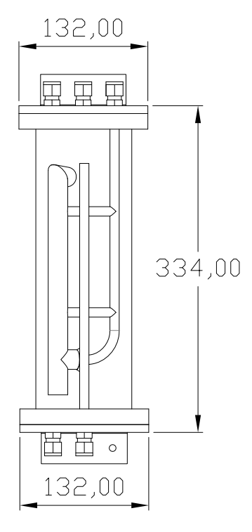
- 技术参数：
（气体粉尘含量：≤1g/Nm³，其中粉尘粒度≤0.25mm占95%以上）
样气压力：约7KPa；
样气温度：160~180℃；
- 工作过程：
本设备主要由有机玻璃罐体、内部水洗组件、上下连接法兰、上下端盖、溢流管、安装支架、进出口连接卡套接头组成一套样气水洗设备；
水洗罐有样气进口、样气出口、注水口、溢流口、排水口；
其主要部件为内部水洗组件：样气自样气口进入，在水面以下，样气在喇叭口里面排出，进入混合管，样气在喇叭口的地方产生一个引射的作用，而在水面以上的空间由于采样泵的作用在水面以上形成一个负压区，在引射和负压的双重作用下，水和样气一同进入混合管，然后从混合管上面的弯头处一同向下喷出，再次进入到水中，产生一个反复的循环，这样有两个作用，一是样气与水更加充分地混合，二是防止水洗罐内的洗涤的时候和用氮气吹扫样气管线的时候水翻出较大的浪花，避免水花飞溅带入到后面采样泵中，造成采样泵的损坏和洗涤水的损耗，同时在吹扫样气管线的时候还可以对水洗组件内部进行吹扫清洗。
- 使用注意事项：
- 给水洗罐加水时注意不要超过水位上线标签；
- 定期清理水洗罐内部杂质；
- 组装水洗罐时注意密封圈有无损坏，有损坏需要换新；
- 组装水洗罐时注意水洗罐内水洗组件下端口和底部排水口尽量对正，避免吹扫时水花过大水洗罐内水流失过快；

